בס״ד
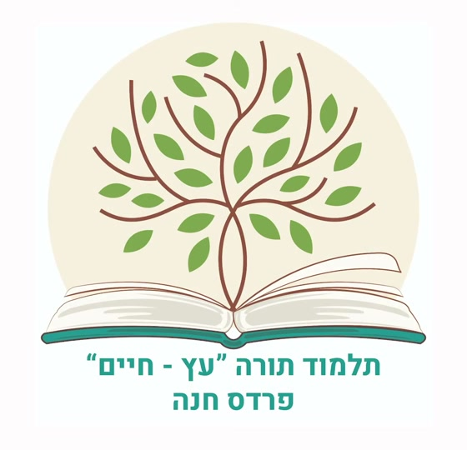
תלמוד תורה עץ חיים
קצת עלינו
פרדס חנה · כרכור
תלמוד תורה עץ חיים הוקם לפני 8 שנים, וכיום לומדים בו 112 תלמידים מתוקים בכיתות א׳–ו׳. אנחנו מאמינים שהילד מטבעו טוב וישר, ושתפקידנו להאהיב עליו את התורה ולהצמיח בו מידות ישרות מתוך יחס אישי חם.
קצת עלינו — במספרים
8 | שנות פעילות
112 | תלמידים
6 | כיתות (א׳–ו׳)
24 | תלמידים לכיתה (מקסימום)
הצוות שלנו
הצוות מונה 6 מלמדים־מחנכים, 3 מורות ו־4 מורים מקצועיים, בהנהלת מנהל הת״ת הרב חיים דיין — צוות מנוסה, חם ואוהב שמשתדל לראות כל תלמיד ולתת לו יחס אישי.
מאיפה מגיעים אלינו התלמידים?
התלמידים מגיעים מכל האזור: פרדס חנה (בעיקר), חדרה, אור עקיבא, חריש וכפר פינס.
באיזה שעות לומדים?
08:10–13:30 | כיתות א׳–ב׳
08:10–14:45 | כיתות ג׳–ד׳
עד 11:45 | ימי שישי
מה לומדים כאן?
הת״ת כשמו כן הוא — עיקרו קודש, והמערכת נבנית על פי כך: יום הלימודים נפתח בקודש יחד עם המלמד, ובהמשך היום לפי מערכת שנתית קבועה. את הלימוד בונים קומה על גבי קומה, הבנה על גבי הבנה, במשך השנים.
יש גם לימודי חול: עברית, חשבון ואנגלית, בצורה מקצועית, על פי דרישות משרד החינוך ובהתאמה לתוכנית הלימודים הכללית.
קהילה חמה ומחוברת
בתלמוד תורה יש פעילויות חברתיות, טיולים ועוד אירועים מגבשים ומחברים בשגרה. במהלך השנה ישנם אירועים כלליים: שמחת בית השואבה, ל״ג בעומר, חגיגה ביום ירושלים ומסיבת סיום — בהם כלל הת״ת והמשפחות משתתפים. באירועים אלו אנו מרגישים כולנו קהילה חמה ומחוברת.

התלמוד תורה הוא בית לילדים ודרך חיים. הילד מטבעו הוא טוב וישר, והתלמוד תורה הוא מקום להצמיח את המידות הישרות ולהידבק בתורה ובנותן התורה.

לכל שאלה מוזמנים תמיד להתקשר!
054-756-1830 | הרב חיים דיין
054-982-4993 | מזכירות
תלמוד תורה עץ חיים · פרדס חנה–כרכור

